Министерство цифрового развития, связи и массовых коммуникаций Российской Федерации

Ордена Трудового Красного знамени

Федеральное государственное бюджетное образовательное учреждение

высшего образования

«Московский технический университет связи и информатики»

Кафедра Математической кибернетики и информационных технологий

ЛАБОРАТОРНАЯ РАБОТА № 4

по дисциплине

БОЛЬШИЕ ДАННЫЕ

Выполнил студент группы

БСТ1903

Козлов В. А

Вариант № 7

Москва 2021г.

СОДЕРЖАНИЕ

1 ХОД РАБОТЫ 3

1.1 HBase 3

1.2 Hive 7

# 1 ХОД РАБОТЫ

## HBase

Создание таблицу изображено на рисунке 1.

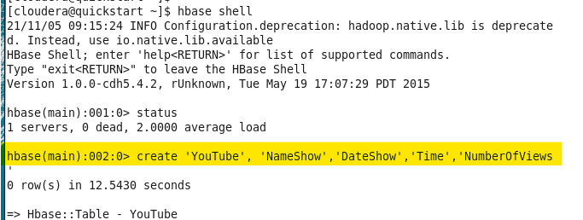

Рисунок 1 – Создание таблицы

Просмотр информации о созданной таблице при помощи команды list изображен на рисунке 2.

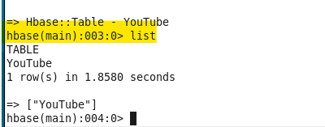

Рисунок 2 – List

Просмотр информации о созданной таблице при помощи команды describe изображен на рисунке 3.

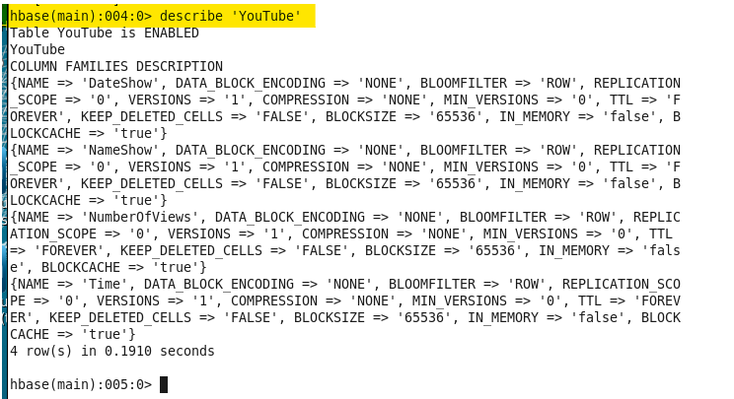

Рисунок 3 – Describe

Внесение данных в таблицу изображено на рисунке 4.

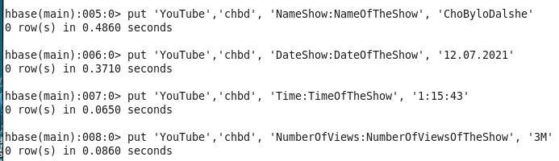

Рисунок 4 – Внесение данный в таблицу

Сканирование таблицы изображено на рисунке 5.

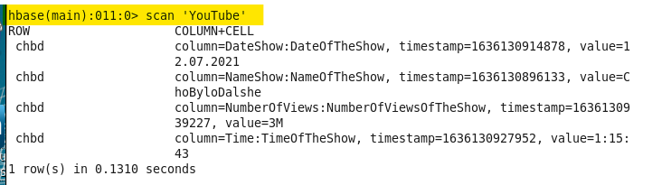

Рисунок 5 – Сканирование таблицы

Получение данных по внесенным данным изображено на рисунке 6.

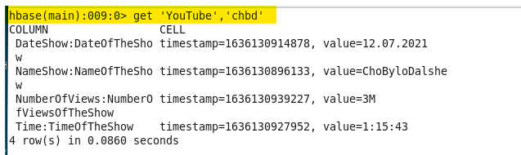

Рисунок 6 – Табличные данные

Получение информации по конкретной строке изображено на рисунке 7.

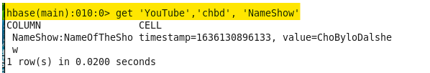

Рисунок 7 – Информация по конкретной строке

Блокировка таблицы изображена на рисунке 8.

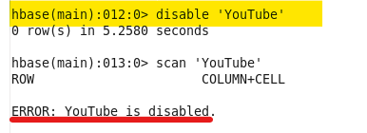

Рисунок 8 – Блокировка таблицы

Разблокировка таблицы изображена на рисунке 9.

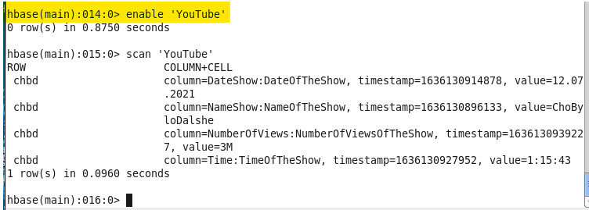

Рисунок 9 – Разблокировка таблицы

Удаление таблицы изображено на рисунке 10.

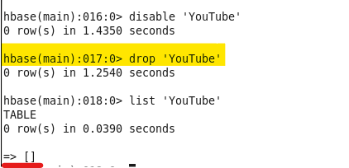

Рисунок 10 – Удаление таблицы

# 1.2 Hive

Загрузим датасет с <https://www.kaggle.com/akhilv11/border-crossing-entry-data> и положим этот файл в папку /home/cloudera/Documents. Запуск программы изображен на рисунке 11.

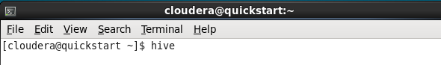

Рисунок 11 – Открытие hive

Создание database h изображено на рисунке 12.

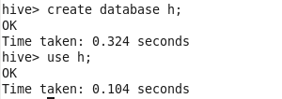

Рисунок 12 – Создание database h

Создание таблицы b и создание колонки с указанием типа данных изображены на рисунке 13.

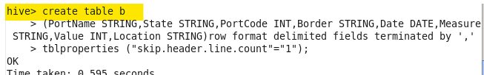

Рисунок 13 – Создание таблицы b

Просмотр информации о таблице изображен на рисунке 14.

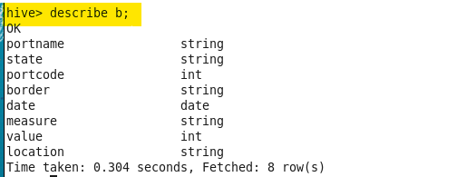

Рисунок 14 – Информация о таблице

Загрузка данных в таблицу изображена на рисунке 15.

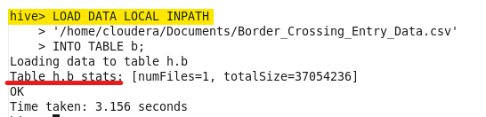

Рисунок 15 – Загрузка данных

Подсчет всех строк таблицы изображен на рисунке 16.

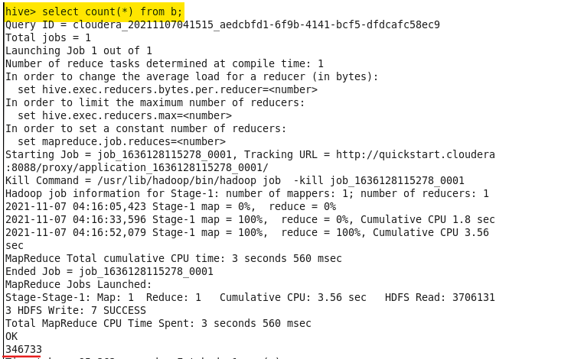

Рисунок 16 – Подсчет строк

Ниже, на рисунках 17 – 20, изображены запросы.

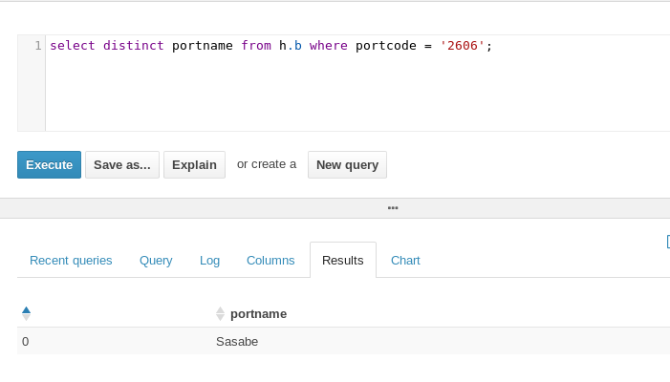

Рисунок 17 – Запрос 1

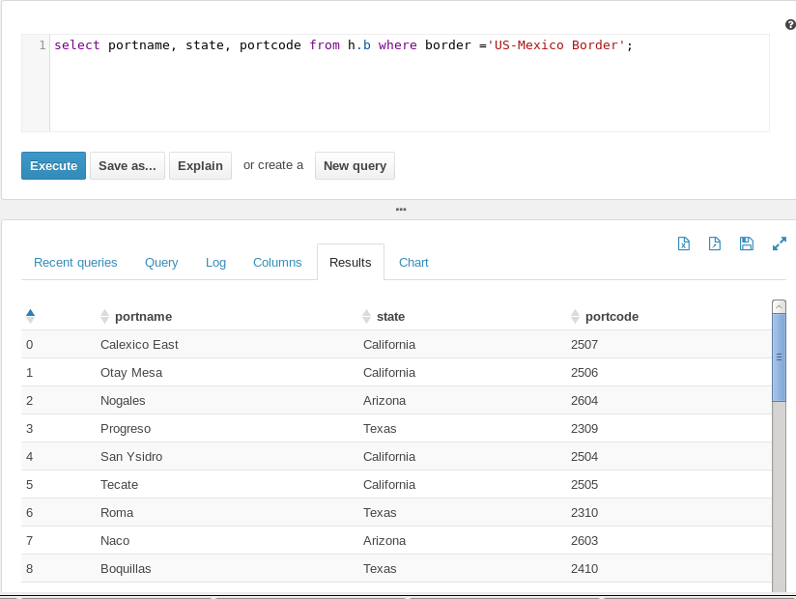

Рисунок 18 – Запрос 2

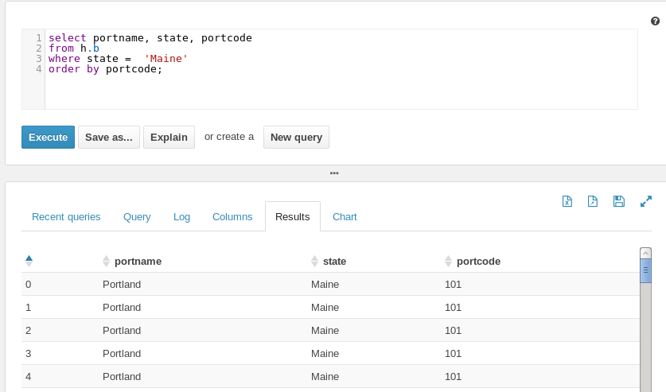

Рисунок 19 – Запрос 3

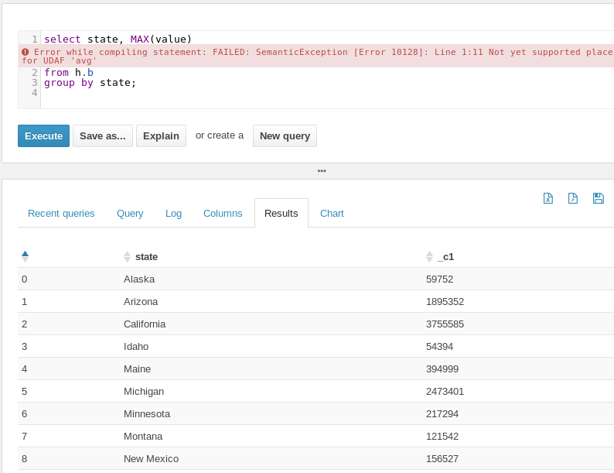

Рисунок 20 – Запрос 4